Универзитет у Новом Саду
Пољопривредни факултет Нови Сад
Трг Доситеја Обрадовића 8
21000 Нови Сад
Број: 1000-11/Н228/P3/2020
Датум: 25.11.2020. године
Нови Сад
ПИБ: 100239025
Матични бр.: 08608369

ЗАХТЕВ ЗА ПОНУДУ

Поштовани,

На основу чл. 27. Став. 1. Тачка 1 Закона о јавним набавкама („Сл. гласник РС” бр. 91/19, у даљем тексту: Закон), молимо вас да нам дате понуду за столице.
Рок за достављање понуде је до 13,00 часова дана 26.11.2020. године. Понуде можете доставити на е-маил sekretar@polj.uns.ac.rs у форми понуде која је у прилогу овог захтева.

ТЕХНИЧКА СПЕЦИФИКАЦИЈА

Канцеларијска столица. Столица на точкиће, подесиве висине, за оптерећење веће од 80 кг. Максималне ширине 55 цм. Боја црна. Материјал еко кожа. Ширина 55цм: Дубина 58 цм, Висина 94- 104 цм, Материјал седишта: Еко кожа, Материјал наслона: Еко кожа, Лифтомат, Дезен: Црно. Количина 11 ком.
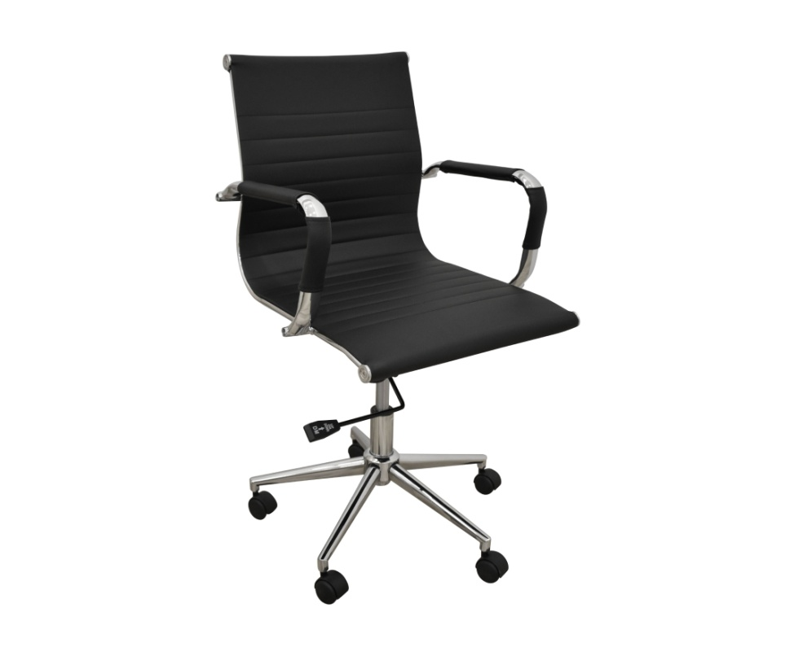

Декан

проф. др Недељко Тица

ОБРАЗАЦ ПОНУДЕ

Понуда бр ________________ од __________________ за набавку – Канцеларијске столице, број Н228/P3/2020

1)ОПШТИ ПОДАЦИ О ПОНУЂАЧУ
Назив понуђача:

Адреса понуђача:

Матични број понуђача:

Порески идентификациони број понуђача (ПИБ):

Име особе за контакт:

Електронска адреса понуђача (е-маил):

Телефон:

Телефакс:

Број рачуна понуђача и назив банке:

Лице овлашћено за потписивање уговора

ОПИС ПРЕДМЕТА НАБАВКЕ: Канцеларијска столица

Р.бр. | Назив  Техничке карактеристике |  | Количина | Јединична цена  (без ПДВ-а) | Јединична цена  (са ПДВ ом) | Укупан износ (без ПДВ) | Укупан износ (са ПДВ-ом)
 | Канцеларијска столица. Столица на точкиће, подесиве висине, за оптерећење веће од 80 кг. Максималне ширине 55 цм. Боја црна. Материјал еко кожа. Ширина 55цм: Дубина 58 цм, Висина 94- 104 цм, Материјал седишта: Еко кожа, Материјал наслона: Еко кожа, Лифтомат, Дезен: Црно. Количина 11 ком. |  | 11 ком
УКУПНО
Рок и начин плаћања |  | 8 дана од дана промета добара

Датум Понуђач
М. П.
_____________________________ ________________________________

Напомене:
Образац понуде понуђач мора да попуни, овери печатом и потпише, чиме потврђује да су тачни подаци који су у обрасцу понуде наведени. Уколико понуђачи подносе заједничку понуду, група понуђача може да се определи да образац понуде потписују и печатом оверавају сви понуђачи из групе понуђача или група понуђача може да одреди једног понуђача из групе који ће попунити, потписати и печатом оверити образац понуде.

